As orientações RESUMIDAS abaixo possibilitam realizar Registro no SIGA. Após ter o Registro analisado e liberado pela SEFAZ/RJ será enviado um e-mail para o e-mail cadastrado. A liberação do Registro possibilitará a empresa de participar de todos os processos de compra do ERJ, que não sejam em meio eletrônico.

Para o manual completo acesse:

www.compras.rj.gov.br > Orientações ao Fornecedor

RESUMO

Como se tornar uma empresa REGISTRADA

Para se Registrar é necessário acessar, através do Internet Explorer, a página do SIGA-RJ no endereço www.compras.rj.gov.br e clicando no ícone “Inicie seu Registro!”, destacado na imagem abaixo.
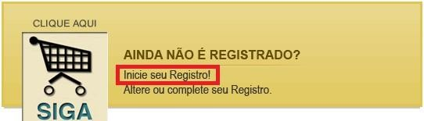
A tela seguinte será a 1ª Tela do Registro contendo a escolha do tipo de Pessoa (física ou jurídica) e, no caso de pessoa jurídica, a classificação da empresa. Segue a imagem da tela.
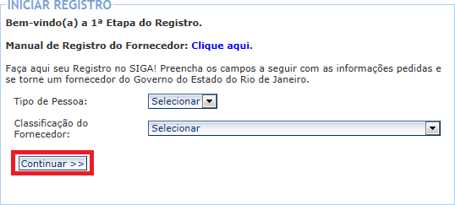
1ª Tela – Escolha do tipo de Pessoa e classificação da empresa.

Selecionadas essas opções, deve-se clicar no botão “Continuar”, destacado na figura acima (1ª Tela), para que seja disponibilizada a 2ª Tela, onde serão requeridas as informações sobre a empresa, como na tela a seguir:
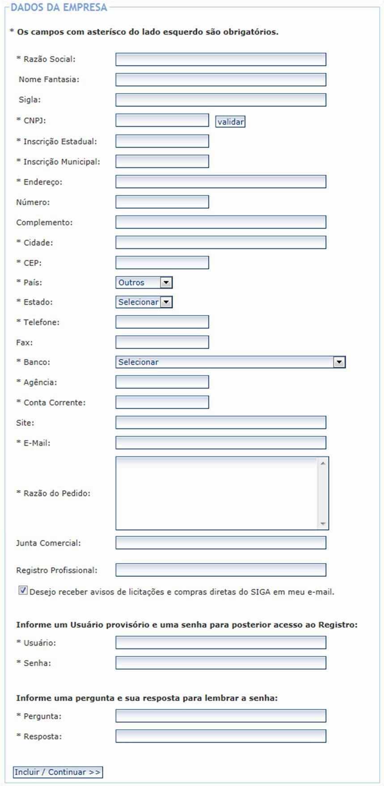
2ª Tela – Dados da empresa

Vale ressaltar que todos os campos marcados com “*” (asterisco) são de preenchimento obrigatório. Nos casos em que o campo obrigatório não for característica útil do fornecedor deve-se utilizar o termo “NÃO APLICÁVEL”.
Nesta tela será solicitada a criação de um usuário e senha, que serão utilizados exclusivamente para alterações do Registro.
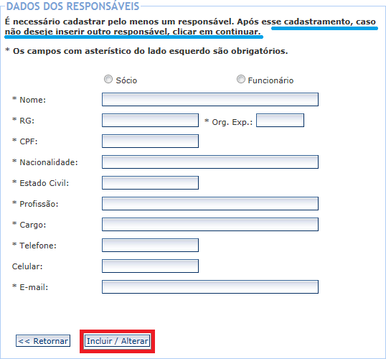
Preenchidos os campos, deve-se prosseguir através do ícone “Incluir/Continuar” (destaque vermelho na 2ª Tela), a fim de possibilitar o acesso à 3ª Tela, conforme abaixo.
3ª Tela – Dados dos responsáveis
A 3ª Tela deve ser preenchida com os dados dos futuros usuários (representantes/responsáveis) da empresa no SIGA-RJ. Esse lançamento é obrigatório para pelo menos UM funcionário OU sócio que irá utilizar o sistema.
Após o preenchimento e a primeira inclusão de funcionário ou sócio será disponibilizado o botão de “Continuar”, que habilitará a 4ª Tela.

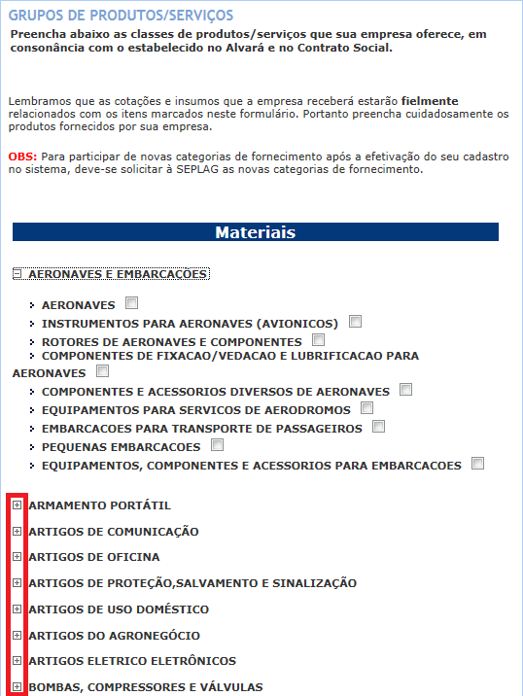
4ª Tela – Mapeamento
(escolha das atividades vinculadas ao fornecedor)

Nela devem ser indicadas quais as classes de itens (materiais e/ou serviços) que o fornecedor está apto a fornecer de acordo com seu objeto social definido em seu ato constitutivo. É necessário que as classes indicadas estejam de acordo com o conteúdo do seu Contrato Social.

Inicialmente o SIGA-RJ irá apresentar as famílias de materiais e serviços cadastradas, sendo necessário expandi-las, utilizando-se o sinal “+” do lado esquerdo (destaque vermelho na 4ª Tela). As classes ficarão disponíveis e deverão ser selecionadas.
Selecionadas as atividades as quais o fornecedor está apto a licitar, será disponibilizado ao final da tela o botão “Incluir/Continuar” (destaque vermelho na 4ª Tela A), finalizando assim o Registro no SIGA-RJ.
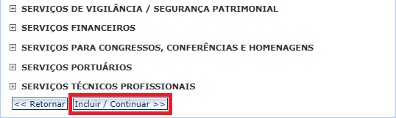
4ª Tela A – Conclusão mapeamento.

Por fim, conforme a tela abaixo, será apresentada a confirmação do Registro com as orientações finais sobre o Registro e a disponibilização dos modelos de solicitação de Credenciamento e Certificado.
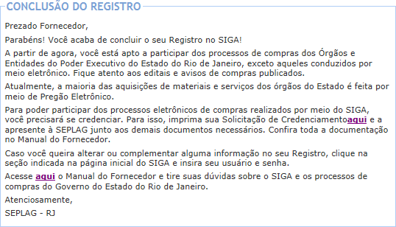
5ª Tela – Confirmação do Registro.

Vale lembrar que o usuário e a senha criados no momento do Registro não permitirão acesso ao SIGA-RJ, mas somente realizar alterações no Registro antes da SEFAZ efetuar análise. Após ter o Registro analisado e liberado pela SEFAZ será enviado um e-mail para o e-mail cadastrado no SIGA. A liberação do Registro possibilitará a empresa de participar de todos os processos de compra do ERJ, que não sejam em meio eletrônico.

